中考科学专题集训(三)
(主要内容：生命活动的调节、神经调节)
[时间：90分钟 分值：100分]

第Ⅰ卷(共50分)
一、选择题(本题有20小题，每小题2.5分，共50分。每小题只有一个选项是正确的，不选、多选、错选，均不给分)

1．影响猫头鹰和鼠昼伏夜出的环境因素是( )
A．光 B．水
C．温度 D．空气
2．下列各项中，主要因受到温度变化影响而产生的现象是( )
A．变色龙的体色变化
B．候鸟迁徙
C．蝶类白天活动，蛾类晚上活动
D．仙人掌的叶变成刺
3．(2010温州)植物具有向光性生长的特点，其主要原因是与下列哪一物质有关( )
A．水 B．氧气
C．生长素 D．二氧化碳
4．(2010义乌)画流程图有利于我们对所学知识进行整理和归纳。以下几幅流程图中正确的是( )
A．人的生长过程：婴儿期→儿童期→幼儿期→青春期→中年期→老年期
B．神经冲动的传递：外界刺激→感受器→传入神经→神经中枢→传出神经→效应器
C．尿液的形成：血液→肾小管→原尿→肾小球→尿液
D．食物通过消化道的次序：食物→口腔→咽→食道→小肠→胃→大肠→肛门
5．(2010台州)为了初步诊断病人的脊髓是否受损，临床上常用的检查是( )
A．内脏B超 B．心电图检查
C．膝跳反射检查 D．血常规化验
6．(2010杭州)繁殖季节，雄棘鱼腹部颜色由银白色变成红色，并会对侵入其领地的其它雄棘鱼发动攻击性行为。某人为研究引发雄棘鱼攻击性行为的原因，做了如下实验：在雄棘鱼活动的水域中放置了多种颜色的鱼形蜡制模型，并观察和记录雄棘鱼在单位时间内对这些模型进行攻击的次数，实验结果如下表。根据实验结果所作的推论正确的是( )

模型特征 | 攻击频率
腹部银色 | 低
腹部红色 | 高
腹部有红色条纹 | 高
A.雄棘鱼的攻击性行为是一种条件反射
B．有条纹的模型更容易引发雄棘鱼的攻击性行为
C．雄棘鱼的攻击性行为是先天性的，由基因决定
D．腹部有红色的模型更容易引发雄棘鱼的攻击性行为
7．小明在1000米中长跑测试中，大汗淋漓，此时小明( )
A．皮肤血管舒张，散热增加
B．皮肤血管舒张，散热减少
C．皮肤血管收缩，散热增加
D．皮肤血管收缩，散热减少
8．兔的心脏受A、B两种神经支配，某学者为了研究A、B两种神经对心率的影响，设计了如下实验：先测定正常情况下兔的心率，然后分别测定阻断A神经或B神经后的心率。实验结果如下表所示，据表所作的推测正确的是( )
实验处理 | 心率(次/分)
正常时 | 90
仅阻断A神经 | 180
仅阻断B神经 | 70
A. A神经的作用是促进心跳加快，B神经对心率没有明显影响
B．A神经的作用是促进心跳加快，B神经的作用是减缓心率
C．A、B两种神经的作用相同，都是减缓心率
D．A神经的作用是减缓心率，B神经的作用是促进心跳加快
9．聋哑人之间用手语交谈，必须依赖的神经中枢是( )
A．语言中枢、躯体感觉中枢
B．躯体感觉中枢、语言中枢、视觉中枢21世纪教育网
C．视觉中枢、躯体感觉中枢
D．视觉中枢、语言中枢、躯体运动中枢
10．下列植物的运动中，与植物激素调节有关的是( )
A．含羞草受到触动后叶片闭合
B．合欢在夜幕降临时小叶闭合
C．衣藻游向光强度适宜的地方
D．水平放置的幼苗，根向下生长
11．我们在通过看电视、读书、看报等方式获取知识的过程中，需要处理大量的信息，处理这些信息的主要部位是( )
A．脊髓 B．小脑
C．脑干 D．大脑
12．每当秋季到来时，大雁就要从北方飞往南方过冬，这是( )
A．繁殖行为 B．节律行为
C．防御行为 D．捕食行为
13．一个科研小组计划检测一种新研制的环保型除草剂是否能有效地除草，他们选用了三块相似的草地进行实验。第一块草地喷洒传统的除草剂；第二块草地喷洒与第一块等剂量的新型除草剂；第三块草地不喷洒任何的除草剂。几天后，发现第一块的除草良好，而第二块和第三块草地长势相似，那么下列判断合理的是( )
A．实验失败
B．对照组设置不合理
C．新的除草剂能投入使用
D．新的除草剂可能没有除草效果
14．某人表现为身体浮肿，皮肤干燥，怕冷，反应迟钝等症状，医生诊断为内分泌失调，其患病原因可能是( )
A．生长激素分泌过多 B．生长激素分泌过少
C．甲状腺激素分泌过多 D．甲状腺激素分泌过少
15．有些蛾初羽化时只靠味觉来找食物，因此不能找到无味的花，但当它采过无味的花后，最后建立了视觉和事物之间的联系，以后就能采无味的花了，这种行为称为( )
A．学习行为 B．取食行为
C．贮食行为 D．繁殖行为
16．300年前，意大利科学家做了这样一个实验：在房间里挂上许多铃铛，然后让蝙蝠在房间里自由飞翔。第一次未对蝙蝠作任何限制，铃铛未响；第二次蒙住蝙蝠的眼睛，铃铛也未响；第三次塞住蝙蝠的耳朵，房间中的铃铛响了。下列问题不是该实验所研究的是( )
A．蝙蝠飞行是靠什么躲避障碍物的
B．眼睛对蝙蝠飞行是否起作用
C．耳朵对蝙蝠飞行是否起作用
D．铃铛是怎样发声的
17．高处坠落造成人高位截瘫(颈椎损害)，以下四种表现不符合实际的是( )
A．大小便失禁 B．触觉完全消失
C．躯干冷、热觉丧失 D．躯干痛觉丧失
18．下列哪个手术能明显影响动物的第二性征( )
A．切除精巢或卵巢 B．结扎输卵管或输精管
C．摘除子宫 D．切除甲状腺
19．家在农村的小王同学发现：台风过后，绿色植物倒伏了，但它的茎杆前端却仍保持向上生长的趋势。引起这种现象的原因是( )
A．受肥料的影响，向化性
B．受阳光的影响，向光性
C．受地球引力的影响，向地性
D．受水的影响，向水性
20．早饭前进行锻炼时，人体血糖和胰岛素分泌量的关系是( )
A．血糖浓度降低，胰岛素分泌量减少
B．血糖浓度升高，胰岛素分泌量增加
C．血糖浓度基本不变，胰岛素分泌量减少
D．血糖浓度基本不变，胰岛素分泌量增加

第Ⅱ卷(共50分)
二、简答题(本题有4小题，每空2分，共20分)
21．影响生物行为的因素很多，其中环境因素就与生物行为有着十分密切的关系。如沙漠地区植物种类和数量稀少的原因主要是缺少________；雪山上植物种类和数量稀少的原因主要是________偏低；原始森林底下植物种类和数量稀少的原因主要是________不足。
22．没有导管的腺体称做________分泌腺(填“内”或“外”)，这类腺体的分泌物称为激素，激素是直接进入________的，通过血液循环运送到身体的相应作用部位。
23．分析下列几位成年人各患什么病。
(1)心跳120次/分，呼吸28次/分，食量大，但身体消瘦。此人患的是________。
(2)手掌大，手指粗，鼻高，下颌和舌过大，此人患的是________。
(3)身高70厘米，生殖器官发育不全，智力低下。此人患的是________。

24．甲乙两人正常进餐4小时后测定他们的血糖浓度，然后两人同时喝下相同质量200毫升质量分数相同的葡萄糖，并每隔半小时测定一次血糖浓度，将测量结果绘成右图。回答：
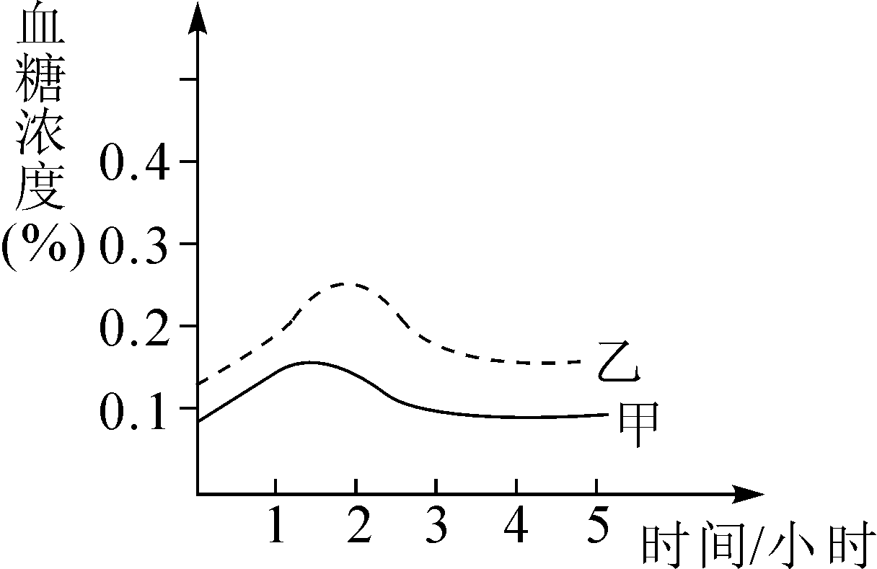
(1)两人中________可能患有糖尿病。
(2)1个小时后甲血糖浓度迅速下降，主要是因为________分泌增加， 使葡萄糖合成糖元。
三、实验探究题(本题有3小题，每空2分，共20分)

25．(2010绍兴)去年以来，许多地方实施了禁止酒后驾车的“禁酒令”。为什么要实施“禁酒令”？小敏猜想：
①可能是饮酒后人的反应能力下降。
②可能是饮酒后人对红、绿灯颜色的辨别能力下降。你的猜想，可能是饮酒后人______________________。
为了验证猜想①，小敏对一些成年人进行了饮酒前后反应能力的测试，具体操作如下(如图)：
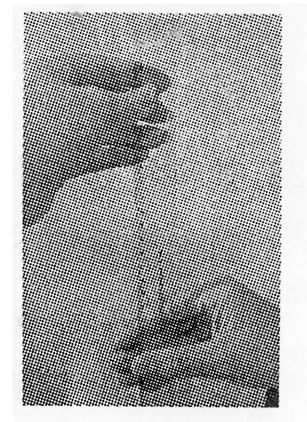
A．小敏将直尺一端拿住，0刻度朝下，让被测试者将拇指和食指放在直尺0刻度附近；
B．小敏突然松开直尺，被测试者迅速将直尺夹住，记录被测试者夹住直尺处的刻度值；
C．被测试者重复上述实验3次，计算平均值填入表中。[来源:21世纪教育网]
参与人 | A | B | C | D | E | F | G | H | I | J | K
饮啤酒数/杯 | 2 | 2 | 4 | 4 | 6 | 6 | 8 | 8 | 10 | 10 | 10杯以上
饮酒后反应/厘米 | 18 | 15 | 19 | 15 | 22 | 22 | 24 | 25 | 26 | 28 | 无法完成测试
饮酒前反应/厘米 | 14 | 13 | 14 | 12[来源:21世纪教育网] | 13 | 14 | 13 | 12 | 12 | 13 | 13
(1)小敏对参与人饮酒前进行测试的目的是____________________。
(2)表中数据说明，饮酒后人的反应能力________。
26．(2010宁波)下图表示了一种怀孕蜥蜴培养在不同温度下，所产幼仔的性别百分比。
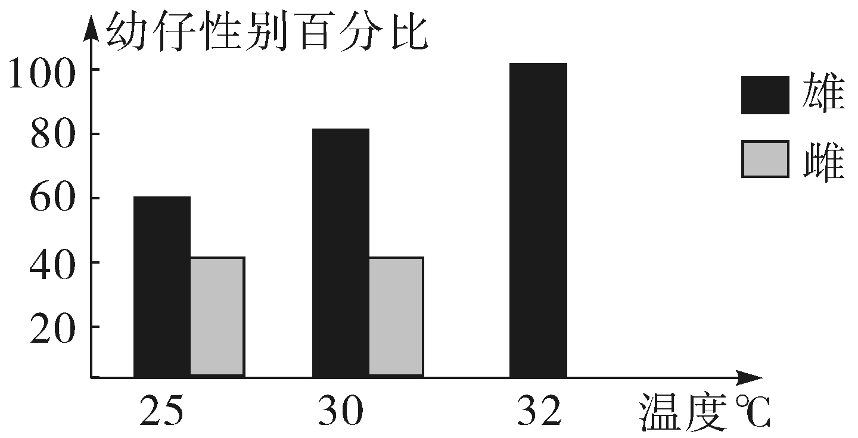
(1)蜥蜴属于________类生物。
(2)如果有10只蜥蜴出生于32 ℃的环境中，则雄性的数目最可能是________只。
(3)根据图示信息，请提出一种猜想______________________________________。
27．(2009绍兴)为了探究“赤霉素对大豆植株高矮特性的影响”。
(1)甲同学进行了如下实验：
①取生长正常、大小相同的大豆幼苗15株，测量高度后，置于按科学标准配制的培养液中，放在适宜的温度和光照等条件下培养。21世纪教育网
②每天喷洒用清水配制的赤霉素溶液。
③20天后测量每株大豆的高度，发现平均高度增加了。
实验结论：赤霉素有促进大豆植株增高的作用。
(2)乙同学认为甲的实验结果可信度不高，因为甲没有设置对照实验。请你帮助设置：21世纪教育网
①取________的大豆幼苗15株，置于同样的培养液和适宜的温度和光照等条件下培养。
②每天喷洒与实验组等量的________。20天后测量每株大豆的高度，计算平均高度。
(3)如果20天后，出现___________________________________________________
的实验结果，可以得到“赤霉素有促进大豆植株增高作用”的实验结论。
(4)请你再提出一个可能影响大豆植株高度的因素________________________________
_____________________________________。
四、分析题(本题共2小题，每空2分，共10分)
28．鸡的学习行为：将一只母鸡关在笼内，只许它伸出头来啄食。再用木板、铁丝等做一个食物槽(见下图)。食物槽上的有色塑料插片(一个为红色，一个为黑色)可以通过铁丝的拉动将食物杯盖住。食物杯为一凹窝，可放母鸡吃的谷粒。在试验前，让母鸡饿36 h，然后在上面有红色插片的一只食物杯里放上几粒谷子，再把杯子靠近母鸡，母鸡欲啄食时，迅速将红色插片盖上。当母鸡啄到黑色插片时，拉开插片，杯里无谷粒。当母鸡再啄到红色插片时，拉开插片，便可吃到谷子。通过多次训练后，母鸡就会只啄红色插片，而再也不去啄黑色插片了。
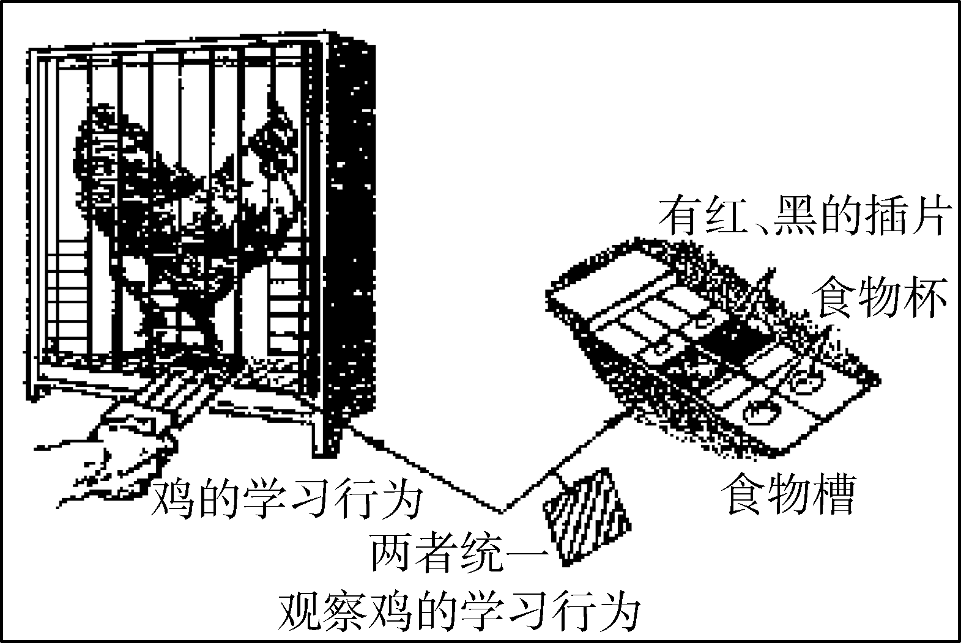
想一想这是为什么？
________________________________________________________________________
在做上述实验前，为什么要使母鸡挨饿？
________________________________________________________________________。

29．下图表示某正常成年人在平静状态下手臂皮肤血管内血液在单位时间内的流量变化。在A时刻，室内温度由15℃快速上升至40℃。这个温度维持了50min，然后在B时刻又迅速下降至15℃并一直持续至C时刻。
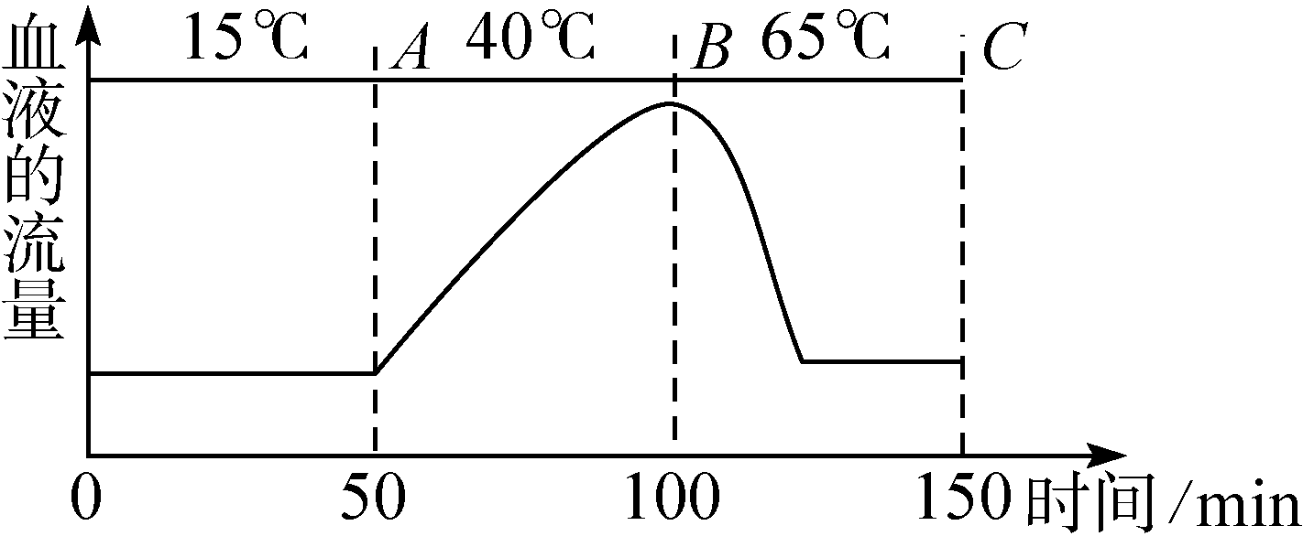
(1)在A时刻到B时刻期间，血液流量发生什么变化：___________________________
______________________________________。
(2)在A时刻皮肤血管发生了什么变化，有什么作用？_____________________________
___________________________________________。
(3)从A至B期间，皮肤还发生了什么变化？____________________________________
_________________________________________________________________________。

中考科学专题集训(三)
一、选择题
1. A 2. B 3. C 4. B 5. C 6. D 7. A 8. A 9. D 10. D 11. D 12. B 13. D 14. D 15. A 16. D 17. B 18. A 19. C 20. C

二、简答题
21. 水分；温度；阳光 22. 内 毛细血管 23. 甲亢；肢端肥大症；呆小症 24. (1)乙 (2) 胰岛素
三、实验探究题
25. 控制能力下降、情绪激动等(合理即可) (1)设置对照组(对照作用)等 (2)下降26. 爬行类 10 温度是影响幼仔性别百分比的因素或温度越高，雄性幼仔的比例越高。 27. ①与实验组相同②清水。③实验组植株的平均高度大于对照组植株的平均高度。 (4)温度、光照强度等(合理答案均可)。
四、分析题
28. 母鸡通过后天学习，掌握了寻找食物的技能。 让母鸡挨饿的目的是促进它后天学习行为的养成 29. (1)增大。 (2)舒张，增大血流量，体表温度上升。 (3)汗腺分泌增加，出汗增多。

